项目名称：苏校通

Version 5.0

2023.12.20

|  |  |
| --- | --- |
| 项目成员 | |
|  |  |
|  |  |
|  |  |
|  |  |

历史版本

|  |  |  |  |
| --- | --- | --- | --- |
| 版本号 | 修改人 | 修改日期 | 备注 |
| 1.0 |  | 10/11/2023 | Initial draft |
| 2.0 |  | 11/10/2023 | Structural/Content revisions |
| 3.0 |  | 11/30/2023 | Formatting and editing |
| 4.0 |  | 12/14/2023 | Formatting and editing |
| 5.0 |  | 12/20/2023 | Formatting and editing |

成员工作内容

|  |  |  |
| --- | --- | --- |
| 姓名 | 工作内容 | 备注 |
|  | 文档整合、文档润色、涉及领域、  用例图描述、分析类模型 |  |
|  | 背景信息、问题描述、用户需求列表、 业务对象模型、类图解释、时序图描述、  协作图描述、活动图描述 |  |
|  | 问题描述、核心概念、利益攸关者、  核心用例描述、系统架构设计、子系统体系 |  |
|  | 背景信息、问题描述、非功能性需求、项目范围和功能、领域模型、  业务对象模型、问题框架、核心概念 |  |

目录

1. 项目概述 **4**
   1. 问题描述 **4**
      1. 背景信息 4
      2. 问题描述 5
   2. 核心概念 **6**

信息茧房 6

资源共享 6

用户互动 6

社交恐惧症 6

大数据 6

云计算 6

数字化水平 6

1. 需求概要分析 **7**
   1. 利益攸关者 **7**

学生 7

学生组织 7

校方管理者 7

* 1. 用户需求列表 **8**
  2. 涉及领域 **10**

社交交流领域 10

信息整合和共享领域 10

活动组织和管理领域 11

系统性能和可维护性领域 11

* 1. 非功能性需求 **13**

性能需求 13

质量属性 13

1. 系统需求分析与建模 **15**
   1. 项目范围和功能 **15**

学生 15

学生组织成员 15

学生组织管理员 15

校方管理者 15

* 1. 用例描述 **16**
     1. 用例图描述 16
     2. 核心用例描述 20
  2. 问题框架和领域模型 **25**
     1. 问题框架 25
     2. 领域模型 26
  3. 业务对象模型和类图解释 **27**
     1. 业务对象模型 27
     2. 类图解释 28
  4. 分析类模型 **29**

实体类 29

边界类 29

控制类 29

* 1. 动态行为描述 **31**
     1. 时序图描述 31
     2. 活动图描述 32
  2. 系统架构设计 **33**
     1. 系统架构设计 33
     2. 子系统体系 35

1. 项目概述
   1. 问题描述
      1. 背景信息

随着信息技术的不断发展和普及，人们对于快速、便捷、高效的信息获取和交流方式的需求越来越高。在现代高校校园生活中，信息的快速传递和共享更是成为学生们学术成功和社交融合的关键因素。在这样的背景下，走在科创教育领域前沿的高校校园建立一个校园信息交流和资源共享的平台显得尤其重要，不仅可以帮助学生和教师更好地获取和分享信息，提高学习和工作效率，也可以促进师生之间的互动和交流，增进彼此之间的了解和信任，增强校园凝聚力和文化认同感。

此外，大学由不同的学院和部门组成，校园内的信息往往分散在其中，缺乏有效的整合和共享。建立校园信息交流和资源共享平台，可以将各种信息整合在一起，方便师生查询和使用，提高信息利用效率。

不仅如此，校园信息交流和资源共享平台可以为学生和教师提供更广阔的创新空间和机会。通过平台，学生可以了解到最新的科研成果、学术动态和社会热点问题，激发他们的创新思维和实践能力，为今后在学术领域的深造或是进入社会步入职场奠定深厚基础； 教师则可以通过平台与其他教师和研究人员进行交流和合作，拓展自己的学术视野和研究领域。

苏州大学作为一所有着百年历史的现代化大学，也面临着学生之间信息流通和资源互助的需求。对于苏州大学而言，校内的信息分化更显严重：四个校区间的地区分化使学生间、老师间线下的交流显得格外困难。

为了满足这些需求解决交流困难，需要开发一个全面的校园社区软件，其使命是提供一个综合性的平台，以便苏州大学学子能够轻松地互相交流、分享知识、组织活动以及获取重要的校园信息。这个软件将在提升学生之间的协作和互动方面发挥关键作用。它将不仅仅是一个信息传递工具，更是一个构建社交网络、促进学术合作、推动校园文化和活动的引擎。

这一校园社区软件的设计将充分考虑到学生的需求，提供用户友好的界面，支持多种 交流方式，包括文字、图片、视频和语音交流，以确保信息传递的多样性和便捷性。同时， 它还将提供强大的搜索和过滤功能，使学生能够轻松地找到他们需要的信息和资源。

此外，软件将提供活动组织和管理工具，帮助学生轻松创建和宣传各种校园活动，从学术研讨会到社交聚会。这将有助于建立一个更加活跃和多元化的校园生活。

最重要的是，这个校园社区软件将不仅仅是一个工具，更是一个共同体的象征，鼓励学生积极参与，促进友谊和合作，推动苏州大学成为一个更加紧密团结的学术社区。在信息时代，这个软件将成为学生们成功的伙伴，为他们的学术和社交生活提供有力的支持。

* + 1. 问题描述

|  |  |
| --- | --- |
| 要素 | 内容 |
| **ID** | **P1** |
| 提出者 | 学生 |
| 关联者 | 学生、校方管理者 |
| 问题 | 缺乏进行信息交流的平台 |
| 影响 | 学生易陷入信息茧房，消息闭塞，难以获得自己想要的信息 |

|  |  |
| --- | --- |
| 要素 | 内容 |
| **ID** | **P2** |
| 提出者 | 学生、校方管理者 |
| 关联者 | 学生、校方管理者 |
| 问题 | 学院、校区之间距离遥远，难以进行资源共享 |
| 影响 | 无法满足用户不断增加的资源需要，可能使学生的学习生活和校方的教学与工作受到影响 |

|  |  |
| --- | --- |
| 要素 | 内容 |
| **ID** | **P3** |
| 提出者 | 学生 |
| 关联者 | 学生、校方管理者 |
| 问题 | 相当一部分学生有社交恐惧症，难以甚至是恐惧与他人线下互动 |
| 影响 | 影响个人社交关系，严重时甚至会对学生学习生活造成影响 |

|  |  |
| --- | --- |
| 要素 | 内容 |
| ID | **P4** |
| 提出者 | 学生组织 |
| 关联者 | 学生、学生组织、校方管理者 |
| 问题 | 校园活动缺乏组织和管理工具，执行力低 |
| 影响 | 活动达不到校方管理者，学生组织和学生的期望，影响学校形象 |

* 1. 核心概念信息茧房

信息茧房是指人们关注的信息领域会习惯性地被自己的兴趣所引导，从而将自己的生

活桎梏于像蚕茧一般的“茧房”中的现象。由于信息技术提供了更自我的思想空间和任何领域的巨量知识，一些人还可能进一步逃避社会中的种种矛盾，成为与世隔绝的孤立者。在社群内的交流更加高效的同时，社群之间的沟通并不见得一定会比信息匮乏的时代更加顺畅和有效。

资源共享

资源共享是指在不同的组织或个人之间，通过共同分享和使用资源，以提高资源的利用效率和减少浪费。在苏州大学校园资源交互共享平台中，资源共享包括各类学习资料及其他资源的共享和检索服务。

用户互动

用户互动是指平台用户之间通过平台进行交流、分享等互动行为。在苏州大学校园资源交互共享平台中，用户互动功能可以帮助用户之间建立联系、交流和互动，促进校园资源的共享和流通。

社交恐惧症

社交恐惧症是恐惧症的一种亚型。以过分和不合理地惧怕外界某种客观事物或情境为主要表现，患者明知这种恐惧反应是过分的或不合理的，但仍反复出现，难以控制。恐惧发作时常常伴有明显的焦虑和自主神经症状，患者极力回避导致恐惧的客观事物或情境， 或是带着畏惧去忍受，因而影响其正常活动。

大数据

一种规模大到在获取、存储、管理、分析方面大大超出了传统数据库软件工具能力范围的数据集合，具有海量的数据规模、快速的数据流转、多样的数据类型和价值密度低四大特征。在苏州大学校园资源交互共享平台中，系统会通过大数据分析用户的浏览记录和搜索记录等，为用户提供个性化的内容推荐。

云计算

云计算是一种将计算资源和服务通过互联网提供给用户使用的技术。在苏州大学校园 资源交互共享平台中，云计算可以用来存储和处理大量的用户数据和信息，提供更加高效、可靠、灵活的计算和存储服务，保障平台的可靠性和稳定性。

数字化水平

数字化水平是指高校在数字化建设方面的程度和水平。在苏州大学校园资源交互共享平台中，数字化水平的提高可以促进平台的智能化、高效化、便捷化，提升用户的使用体验和平台的运营效率。

# 需求概要分析

* 1. 利益攸关者学生
     1. 学生享有该 APP 提供的所有服务，包括用户登录、个人信息设置、咨询互动、搜

索资料、资料共享。

* + 1. 获得更丰富、更便捷的学习资源，包括课程资料、学术论文、在线课程等。
    2. 更快捷的获得学习信息，包括考研考公时间、考证时间、查分时间等。
    3. 自己的个人信息和隐私在平台上得到保护，避免被泄露或滥用。
    4. 具有良好的用户体验，包括界面友好、操作简便、响应迅速等。
    5. 通过平台与同学、老师进行交流和互动，分享知识和经验，满足社交需求。学生组织

1. 宣传和推广自己的活动，扩大活动的影响力和参与度。
2. 提高学生组织的办公效率和管理效率，包括进行成员管理、文件传递、会议通知。
3. 不同学生组织之间互相了解资源需求和供给，实现资源的优化配置和共享。
4. 与其他组织进行交流、探讨合作机会，共同开展活动或项目，增强学生的综合素质和能力。
5. 接受学生的反馈，他们的口碑影响到该平台的公信度和可靠性。校方管理者
6. 提供丰富的教学资源。
7. 了解学校各项资源的配置情况，实现资源的优化配置和共享。
8. 掌控学校各项工作的进展情况
9. 推动学校数字化建设的发展
   1. 用户需求列表

|  |  |  |  |
| --- | --- | --- | --- |
| **ID** | 需求描述 | 优先级 | 补充 |
| 需求来源：学生 | | | |
| UR1 | 学生使用手机号注册个人账号 | 高 |  |
| UR1.1 | 学生可以填写相关个人信息，包括性别、生日、学号、专业、喜好、个性签名、联系方式。 | 中 |  |
| UR1.2 | 学生可以将个人账号绑定邮箱，用于登录及保护账号安全。 | 高 |  |
| UR2 | 学生登录 APP | 高 |  |
| UR2.1 | 学生登录个人账号 | 高 |  |
| UR2.2 | 学生注册账号 | 低 |  |
| UR3 | 学生在社区中发表帖子、评论，互相交流。 | 高 | Rule1 |
| UR3.1 | 学生可以以文本、图片与视频的形式发表帖子。 | 高 | Rule1 |
| UR3.2 | 学生可以以文本、图片的形式发表评论。 | 高 | Rule1 |
| UR3.3 | 学生可以对动态、评论进行点赞、转发、收藏。 | 低 |  |
| UR4 | 学生在社区中进行学习资源共享。 | 高 |  |
| UR4.1 | 学生可以上传学习资料。 | 高 |  |
| UR4.1.1 | 学生可以将上传的资料整理成合集。 | 低 |  |
| UR4.1.2 | 学生可以对资料标记上不同标签，用于搜索、分区。 | 中 |  |
| UR4.2 | 学生可以获取学习资料。 | 高 |  |
| UR4.2.1 | 学生可以通过搜索功能查阅到相关资料。 | 高 |  |
| UR4.2.2 | 学生可以下载学习资料。 | 中 |  |
| UR4.2.3 | 学生可以创建收藏夹收藏资料。 | 低 |  |
| 需求来源：学生组织 | | | |
| UR5 | 宣传和推广学生组织举办的活动。 | 高 |  |
| UR5.1 | 发布推文。 | 高 |  |
| UR6 | 学生组织使用办公与管理工具。 | 高 |  |
| UR6.1 | 办公工具包括文件传递、在线会议。 | 中 |  |
| UR6.2 | 管理工具包括成员管理、会议通知。 | 中 |  |
| UR7 | 接收学生对组织的反馈。 | 高 |  |
| 需求来源：校方管理者 | | | |

|  |  |  |
| --- | --- | --- |
| UR8 | 在帖子发表前对其进行审核 | 高 |
| UR9 | 了解学校各项资源的配置情况。 | 高 |
| UR9.1 | 可以查询各学习资料在不同时间的浏览量，分析得出学生对学习资料的不同需求。 | 高 |
| UR9.2 | 可以查看学生所关注的热点内容，了解学生群体。 | 高 |
| UR10 | 通过社区发布校园通知。 | 高 |
| Rule1 | 发表内容应进行审核，其不包含暴力、血腥、淫秽内容，无不良引导。 |  |

* 1. 涉及领域社交交流领域

社交交流领域旨在提供一个多元化的社交环境，使学生能够轻松地与他人交流、分享

信息和建立联系。通过多种交流方式，如文字、图片、视频和语音，创造一个开放、友好的社交网络，有助于打破信息茧房，促进校园内的交流与合作。

关注方面：

* + 1. 多样化的交流方式：

项目需要确保提供多种交流方式，以满足不同用户的偏好和需求。文字聊天、图片分享、视频会议和语音留言等都应得到充分支持。

* + 1. 用户友好的界面设计：

确保界面设计简洁、直观，使用户能够轻松上手。

考虑到用户群体的多样性，设计符合不同用户习惯的界面。

* + 1. 社交恐惧症患者的考虑：

为社交恐惧症患者提供低压、安全的社交环境，可能包括匿名交流选项。提供支持和资源，帮助他们逐渐适应线上社交。

* + 1. 互动和反馈机制：

强调用户之间的互动，例如点赞、评论等功能，促进更紧密的社交关系。

设计有效的反馈机制，以便用户可以分享对内容和功能的意见，帮助改进平台。

* + 1. 隐私和安全保障：

确保用户数据的隐私和安全，采取必要的措施防范潜在的安全威胁。提供隐私设置，使用户能够控制他们的个人信息的可见性。

通过关注这些方面，项目可以建立一个富有活力、安全可靠的社交平台，满足学生之间信息交流的需求，同时考虑到不同用户群体的特殊需求。

信息整合和共享领域

信息整合和共享领域旨在解决校园内信息分散的问题，提供一个平台，将各种信息整合在一起，方便师生查询和使用。

关注方面：

1. 多类型信息的整合：

项目需支持多类型信息的整合，包括但不限于学术资料、通知公告、活动信息等。提供统一的检索和浏览功能，使用户能够轻松找到所需信息。

1. 用户生成内容的支持：

项目应该允许用户生成和分享内容，促进学生间的资源共享和合作。

提供合适的工具，使用户能够上传、分享并管理自己的学术或娱乐性内容。

1. 权限和可见性管理：

确保信息的权限管理，保护敏感信息不被未授权人员访问。

提供不同层次的可见性设置，使用户能够控制自己分享信息的范围。

1. 实时更新和通知：

提供实时更新机制，确保信息的及时性和准确性。

设计通知功能，使用户能够及时了解到关注内容的最新动态。

1. 资源标签和分类：

引入有效的标签和分类系统，帮助用户更快速地定位相关资源。考虑引入智能推荐系统，根据用户的兴趣和需求推送相关资源。

1. 版本管理和历史记录：

对于学术性的信息，考虑引入版本管理和历史记录功能，追踪内容的演变过程。提供用户查看历史版本的能力，以保证信息的可追溯性。

通过关注这些方面，项目可以构建一个高效、可靠的信息整合和共享平台，为师生提供便捷的信息查询和资源利用体验。

活动组织和管理领域

活动组织和管理领域旨在提供工具和资源，使学生能够迅速、高效地创建、宣传和管理各种校园活动。

关注方面：

1. 活动创建和发布：

提供易用的活动创建工具，使学生能够快速发布他们的活动信息。支持包括活动时间、地点、内容等详细信息的输入。

1. 宣传和推广工具：

提供宣传和推广的工具，例如海报设计、社交媒体分享等，以增加活动的可见度。考虑引入社区内部的推荐机制，推送相关活动给潜在兴趣用户。

1. 预算和资源管理：

支持活动预算的制定和管理，确保资源的合理利用。

提供资源需求的透明化，帮助活动组织者更好地计划和执行。

1. 反馈和评价机制：

引入反馈和评价机制，使参与者和组织者能够分享他们对活动的看法。通过收集反馈不断改进活动组织和管理的流程。

1. 通知和提醒功能：

提供通知和提醒功能，确保参与者和组织者能够及时了解活动的动态。设计多渠道的通知方式，包括站内信、短信提醒等。

通过关注这些方面，项目可以建立一个有力的活动组织和管理平台，促进校园内更多、更多样的活动，提升学校的活跃度和社区文化。

系统性能和可维护性领域

系统性能和可维护性领域旨在确保软件系统在运行时能够高效稳定，同时具备易于维护和更新的特性。

关注方面：

1. 性能优化：

进行系统性能测试，识别潜在的性能瓶颈。

采取优化措施，确保系统在各种负载条件下都能够快速响应。

1. 可扩展性：

确保系统具备良好的扩展性，以支持未来的功能需求和适应不断增长的用户规模。

1. 可维护性：

编写清晰、模块化的代码，方便维护人员理解和修改。 提供文档和注释，使维护人员能够快速定位和解决问题。

1. 数据库设计和优化：

设计优化的数据库结构，以提高数据库查询和操作的效率。

定期进行数据库性能分析和优化，确保数据库的稳定性和可靠性。

1. 容错性和恢复性：

考虑系统的容错性，使其能够在出现故障时保持部分功能的可用性。设计恢复机制，确保系统能够在故障后迅速恢复正常运行。

1. 自动化测试：

引入自动化测试，确保每次更新不会引入新的错误。

实施持续集成和持续部署，使系统能够快速、自动地进行测试和部署。

通过关注这些方面，项目可以建立一个性能卓越、易于维护和更新的软件系统，确保用户体验良好且系统运行稳定可靠。

* 1. 非功能性需求性能需求
     1. 速度

PR1：系统的启动时间应在 5s 以内。

PR2：系统接收到用户 98%的指令后，如查询等，要在 1s 以内完成。PR3：系统接收到用户涉及数据传输的指令,如上传和下载等，要在 1s 内给与响应。

PR3.1：1 万条数据的上传或下载须在 2s 内完成，2 万条数据的上传或下载须在 5s 内完成，3 万条数据的上传或下载须在 10s 内完成。

PR4：系统的关闭时间应在 5s 以内。2.容量

PR1:系统要能存储最低 1000 万条，一般 1500 万条，最高 2000 万条数据。

PR2:系统要能存储最低 1 万条，一般 1.5 万条，最高 2 万条浏览记录。

PR3:系统要能存储最低 1 千条，一般 1500 条，最高 2 千条搜索和下载记录。3.吞吐量

PR1：系统每秒要能处理最少 50 条，最高 100 条事务请求，并给出响应。4.负载

PR1：在 1000 个用户并发时，系统不能崩溃（最低标准）；在 1000 个用户并发时，系统应该在 90%的时间内正常工作（一般标准）；在 1000 个用户并发时， 系统应该能保持正常的工作状态（理想标准）。

PR2：在 600 个用户并发进行同一个操作时，系统不能崩溃（最低标准）；在

600 个用户并发进行同一个操作时，系统应该在 90%的时间内正常工作（一般标

准）；在 600 个用户并发进行同一个操作时，系统应该能保持正常的工作状态

（理想标准）。质量属性

1. 可靠性：

QR1：进行数据的上传或下载时，如果网络出现故障，系统不能出现故障。QR1.1：系统应该检测到故障，并提示用户网络断开。

QR1.1.1：重新连接后，系统继续之前的操作；

QR1.1.2：如果重新连接不成功，系统将数据恢复到同步之前的状态， 并提示用户上传或下载失败。

1. 可用性：

QR1：系统的可用性要能达到 98%。QR1.1：用户可以访问系统 98%的功能；

QR1.2：剩下的 2%的系统功能只有系统管理人员有权限访问。3.安全性：

QR1：系统保存好记录的用户的相关身份信息； QR1.1：用户的信息只有用户自己能修改； QR1.2：系统管理人员只能查看，不能修改、删除用户信息。

QR2：系统定期上传数据到服务器端，防止因为设备或网络问题造成数据丢失； QR2.1：用户上传数据后，系统将数据和用户信息保存到数据库里并上传到服务器端；

QR2.2：每隔一周，系统将数据库里的数据和用户身份信息上传到服务器端备份。

QR3：系统出现故障时，用户的身份信息应被保存好，不能被泄露； QR4：用户在一台新设备上登陆时，要进行身份验证，防止用户个人信息泄露；

QR4.1：用户输入账号密码，初步验证身份； QR4.2：系统发送验证码到用户密保手机，进行第二轮验证。

QR5：用户进行现金支付时，应输入支付密码进行验证，确保用户的财产安全。4.可维护性：

QR1：系统增加新的功能模块，要在 2 周内完成； QR1.1：增加新的功能模块时，不能影响到已有功能模块的功能； QR1.2：增加新的功能模块时，不能影响系统的性能。

QR2：系统出现故障，要能在 1 周内找出故障并解决。5.可移植性：

QR1：系统若需要更换软件环境，如操作系统等，需要在 1 周内完成。6.易用性：

QR1：一个从未使用过系统的新手在 1 天内能掌握系统所有操作的操作方法。QR1.1：具有用户友好的交互页面，用户打开系统即可了解到系统的主要功能；

QR1.2：系统给予初次使用的用户教程，帮助用户使用，并在用户使用时给予提示；

QR1.2.1：用户操作出错，系统提示操作出错，指出错误，并返回上一步。

QR1.3：用户进行简单的操作（3-5 步之类）即可完成所需任务。

# 系统需求分析与建模

* 1. 项目范围和功能学生
     1. 学生可以注册账号、登录账号，查看账号的用户名，修改账号的密码和绑定自己的

邮箱。

* + 1. 学生可以查看并设置个人信息，包括个性签名、联系方式、生日、喜好、姓名、学号和专业。
    2. 学生可以查看各种帖子，包括帖子的点赞量、内容、收藏量、形式和转发量，点赞、评论、收藏、搜索、转发、发布或删除帖子。
    3. 学生可以查看帖子的评论，包括评论的点赞量和内容，点赞、发布或删除评论。
    4. 学生可以进行查看各种文件，包括文件的标签和内容，上传、收藏、搜索或下载文件。
    5. 学生可以查看自己的收藏夹，已收藏的帖子、评论和文件会存放在个人收藏夹里。学生组织成员

1. 学生可以使用的功能学生组织成员也可以使用。
2. 学生组织成员可以参加学生组织管理者举办的在线会议。学生组织管理员
3. 学生可以使用的功能学生组织管理员也可以使用。
4. 学生组织管理员可以在系统内发布公告。
5. 学生组织管理员可以在系统内对学生组织成员进行管理。
6. 学生组织管理员可以在系统内接受学生的反馈。
7. 学生组织管理员可以在系统内举办在线会议。校方管理者
8. 学生可以使用的功能校方管理者也可以使用。
9. 校方管理者可以在系统内发表公告。
10. 校方管理者可以管理所有帖子。
11. 校方管理者可以管理用户。
12. 校方管理者可以根据系统内的相关数据进行统计。
    1. 用例描述
       1. 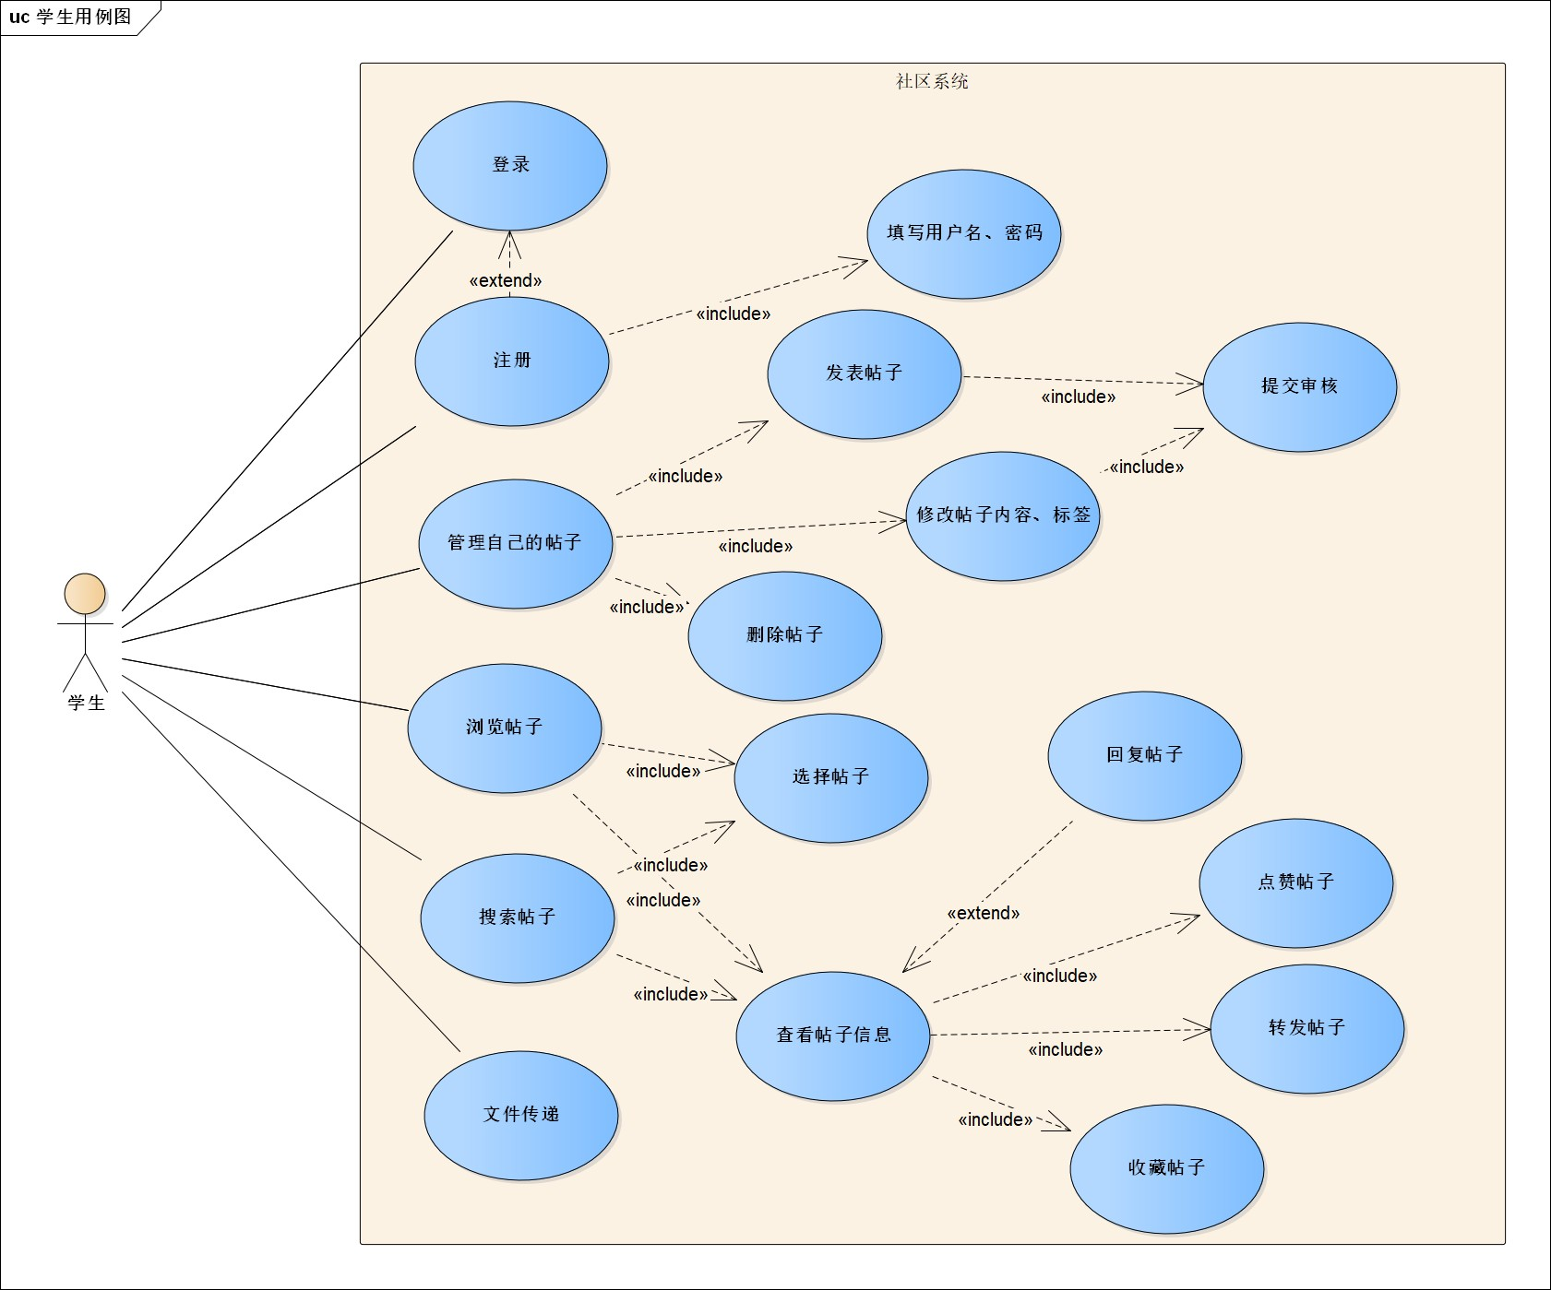用例图描述

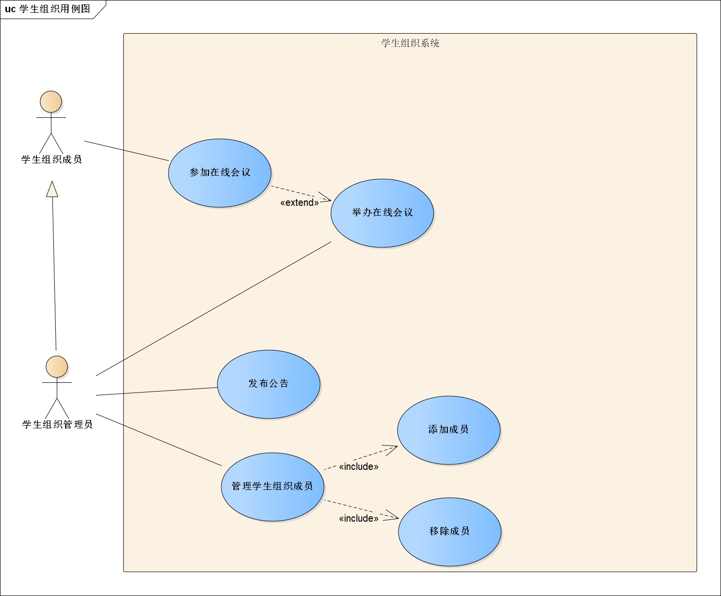

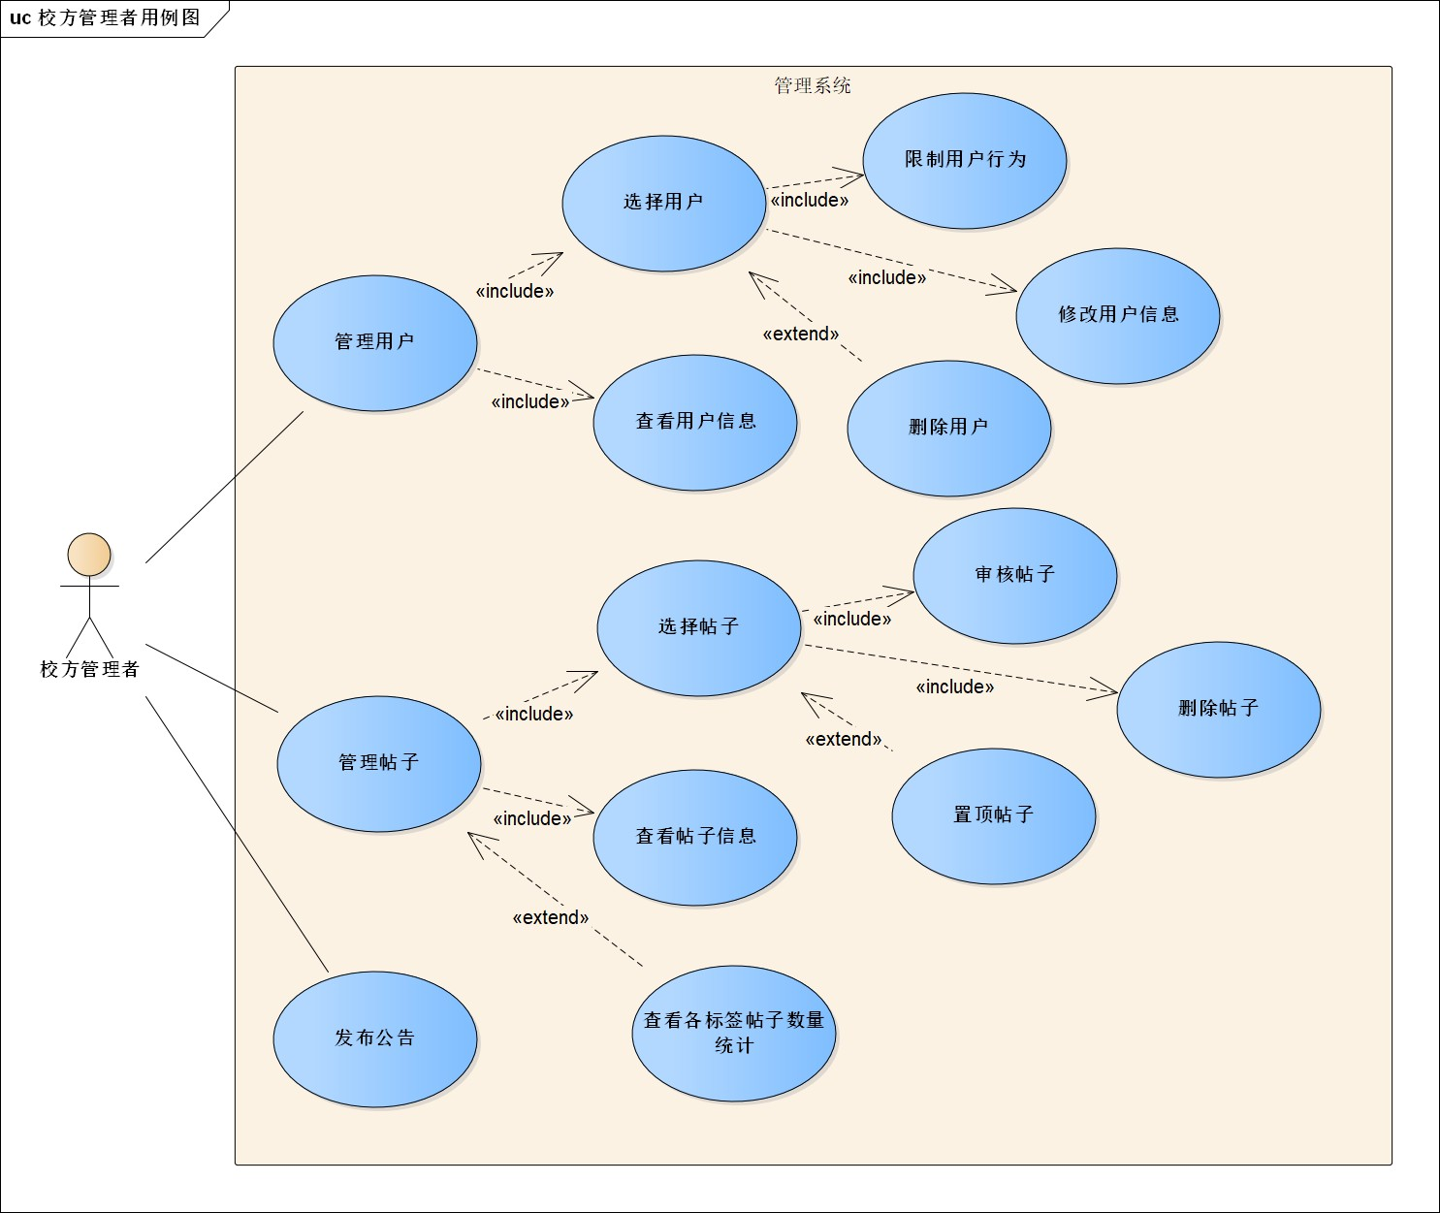

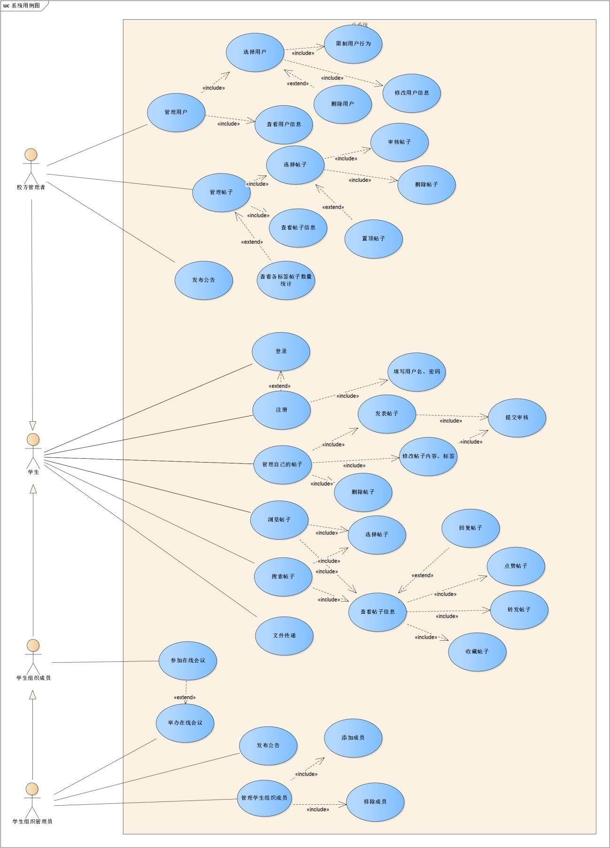

* + 1. 核心用例描述注册

用例描述：用户初次打开系统，填写个人信息

参与者：用户前置条件：无

后置条件：系统存储个人信息

基本操作流：1.系统提示未注册的用户须先进行注册

* 1. 用户输入个人信息
  2. 系统录入个人信息
  3. 用户返回登录界面可选操作流：

第 2 步：如果输入的个人信息不符合系统要求，系统显示出错信息优先级：最高

被包含的用例：填写用户名，密码登录

用例描述：已完成注册的用户打开系统，输入密码进入系统

参与者：用户

前置条件：用户已完成注册后置条件：用户进入系统

基本操作流：1.系统提示用户进行登录

1. 用户输入账号密码
2. 用户进入系统可选操作流：

第 2 步：如果输入的账号不存在或输入的密码错误，系统显示出错信息优先级：最高

被扩展的用例：注册管理自己的帖子

用例描述：用户进入系统，可以对自己的帖子进行发表、修改、删除等操作。

参与者：用户

前置条件：用户成功登录并进入系统后置条件：无

基本操作流：1.用户登入系统

1. 用户对自己的帖子进行进行发表、修改、删除等操作
2. 系统按用户的要求对帖子进行处理可选操作流：

第 2 步：如果帖子不符合相关法律法规，系统显示提示信息。优先级：高

被包含的用例：发表帖子，修改帖子内容、标签，删除帖子浏览帖子

用例描述：用户进入系统，可以浏览别人分享的帖子

参与者：用户

前置条件：用户成功登录并进入系统后置条件：无

基本操作流：1.用户登入系统

2.用户浏览别人分享的帖子可选操作流：无

优先级：高

被包含的用例：选择帖子，查看帖子信息搜索帖子

用例描述：用户进入系统，搜索自己想浏览的帖子

参与者：用户

前置条件：用户成功登录并进入系统 后置条件：用户浏览自己搜索到的帖子基本操作流：1.用户登入系统

1. 用户搜索自己想要浏览的帖子
2. 系统按照用户输入推送相关帖子
3. 用户浏览系统推送的帖子可选操作流：

第 2 步：如果系统内没有与用户搜索内容相关的帖子，系统显示提示信息

第 3 步：如果用户在系统推送的帖子中找不到满意的，用户重新进行搜索优先级：高

被包含的用例：选择帖子，查看帖子信息文件传递

用例描述：用户进入系统，将自己的文件传给他人，或从他人处获取文件

参与者：用户

前置条件：用户成功登录并进入系统后置条件：无

基本操作流：1.用户登入系统

1. 用户将自己的文件上传到社区
2. 用户在社区看到感兴趣的文件
3. 用户对文件进行下载可选操作流：

第 2 步：如果用户自己的文件违反相关法律法规，系统显示提示信息，终止上传优先级：高

参加在线会议

用例描述：学生组织成员登入系统，在系统中进行线上会议参与者：学生组织成员

前置条件：学生组织成员全部登入系统后置条件：无

基本操作流：1.学生组织成员全部登入系统

1. 学生组织负责人发起线上会议
2. 学生组织成员加入线上会议
3. 学生组织成员离开线上会议可选操作流：

第 3 步：如果有学生组织成员没有按时入会，系统显示提示信息优先级：高

举办在线会议

用例描述：学生组织管理员登入系统，发布在线会议安排参与者：学生组织管理员

前置条件：学生组织管理员登入系统

后置条件：系统准备好在线会议相关事宜基本操作流：1.学生组织管理员登入系统

1. 学生组织管理员在系统中录入会议安排
2. 学生组织管理员向学生组织成员发送会议通知
3. 系统准备好在线会议安排

优先级：高

被扩展的用例：参加在线会议发布公告

用例描述：学生组织管理员登入系统，在系统上发布与学生工作有关的公告

参与者：学生组织管理员

前置条件：学生组织管理员登入系统，完成身份认证后置条件：系统发布公告

基本操作流：1.学生组织管理员登入系统，完成身份认证

1. 学生组织管理员在系统上编辑要发布的公告
2. 系统发出公告

优先级：高 管理学生组织成员

用例描述：学生组织管理员可通过系统添加成员或移除成员

参与者：学生组织管理员

前置条件：学生组织管理员登入系统，完成身份认证后置条件：无

基本操作流：1.学生组织管理员登入系统，完成身份认证

1. 学生组织管理员打开学生组织名单
2. 学生组织管理员选择添加或移除成员的操作
3. 学生组织管理员选择要操作的成员姓名
4. 系统按照要求实现该成员的添加或删除可选操作流：

第 5 步：若学生组织管理者选择的操作会突破学生组织成员名额的限制，系统显示提示信息

优先级：高

被包含的用例：添加成员，移除成员管理用户

用例描述：校方管理者在该系统上对用户进行管理

参与者：校方管理者

前置条件：校方管理者登入系统，完成身份认证后置条件：无

基本操作流：1.校方管理者登入系统，完成身份认证

1. 校方管理者选择管理用户的操作
2. 校方管理者选择用户
3. 校方管理者选择针对所选用户要进行的操作
4. 系统按照校方管理者的要求实现该用户的管理

优先级：高

被包含的用例：选择用户，查看用户信息管理帖子

用例描述：校方管理者对系统上的所有帖子进行管理

参与者：校方管理者

前置条件：校方管理者登入系统，完成身份认证后置条件：无

基本操作流：1.校方管理者登入系统，完成身份认证

1. 校方管理者选择管理帖子的操作

优先级：高

1. 校方管理者选择帖子
2. 校方管理者对所选帖子选择要进行的操作
3. 系统按照校方管理者的要求对帖子进行管理

被包含的用例：选择帖子，查看帖子信息被扩展的用例：查看各标签帖子数量统计

发布公告

用例描述：校方管理者在系统上发布重要公告参与者：校方管理者

前置条件：校方管理者登入系统，完成身份认证后置条件：无

基本操作流：1.校方管理者登入系统，完成身份认证

* 1. 校方管理者选择发布公告操作
  2. 校方管理者在系统上编辑公告
  3. 系统发布公告

优先级：高

* 1. 问题框架和领域模型
     1. 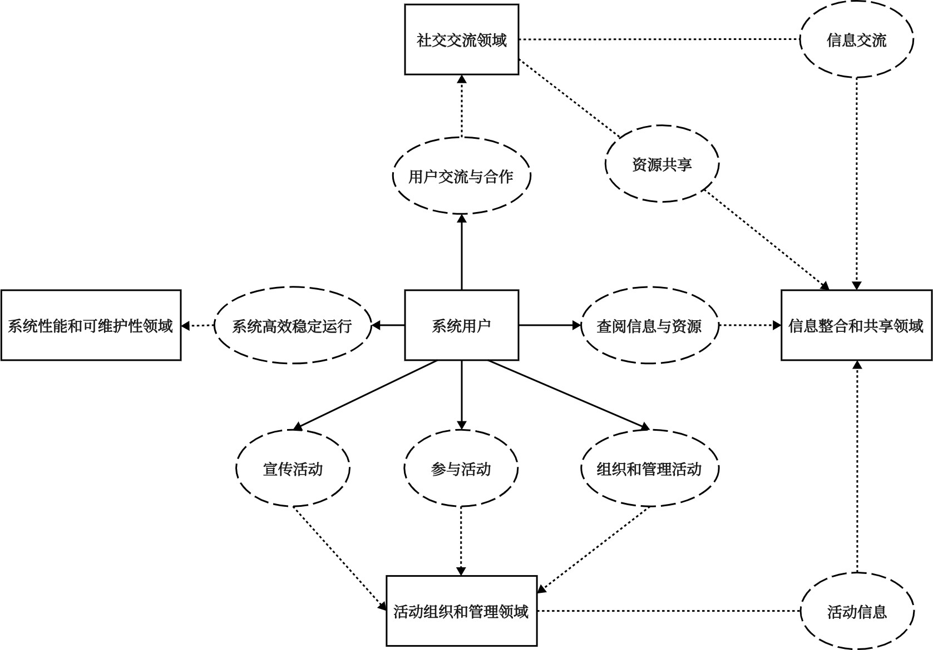问题框架
     2. 领域模型

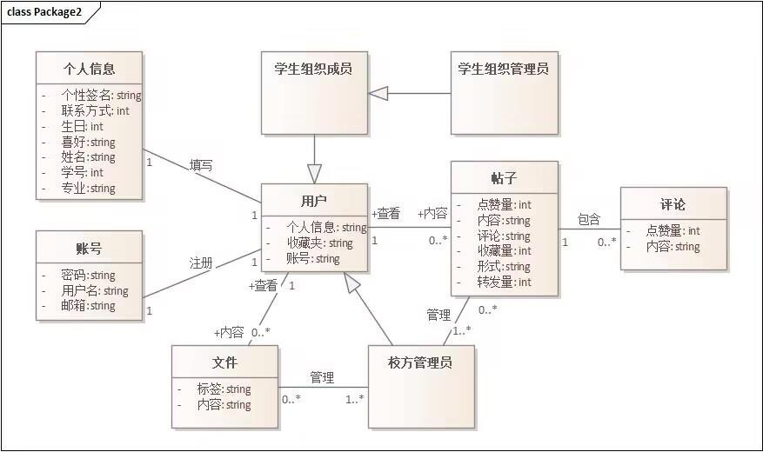

* 1. 业务对象模型和类图解释
     1. 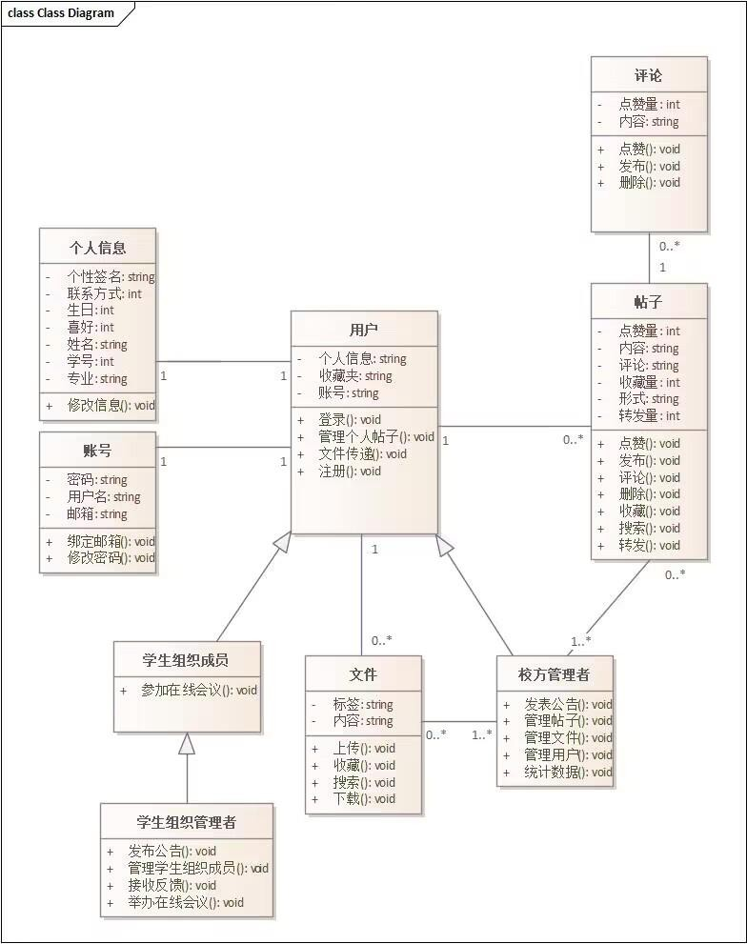业务对象模型
     2. 类图解释用户类

属性：个人信息、收藏夹、账号

方法：登录、注册、管理个人帖子、文件传递

校方管理者类

属性：无

方法：发表公告、管理帖子、管理用户、统计数据

学生组织成员类属性：无

方法：参加在线会议

学生组织管理者类属性：无

方法：发布公告、管理学生组织成员、接收反馈、举办在线会议

账号类

属性：密码、用户名、邮箱方法：绑定邮箱、修改密码

个人信息类

属性：个性签名、联系方式、生日、喜好、姓名、学号、专业方法：修改个人信息

帖子类

属性：点赞量、内容、评论、收藏量、形式、转发量方法：点赞、发布、评论、删除、收藏、搜索、转发

文件类

属性：标签、内容

方法：上传、收藏、搜索、下载评论类

属性：点赞量、内容

方法：点赞、发布、删除

* 1. 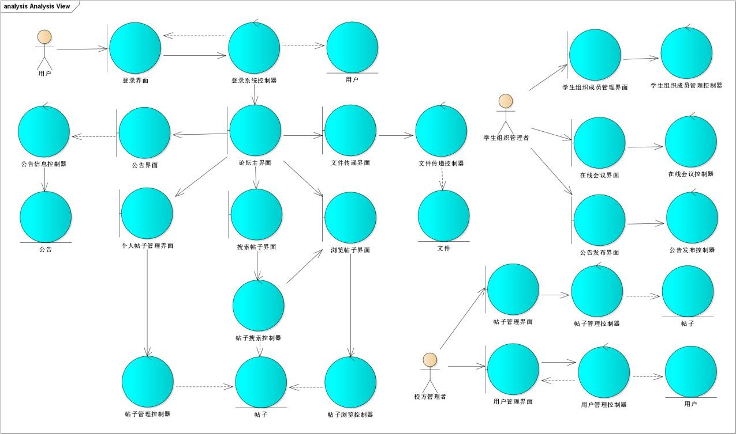分析类模型

实体类

用户、帖子、公告、文件边界类

登录界面

论坛主界面公告界面

搜索帖子界面浏览帖子界面

个人帖子管理界面文件传递界面

学生组织成员管理界面在线会议界面

公告发布界面帖子管理界面用户管理界面

控制类

登录系统控制器：绑定登录界面，对应用户实体，如果登录成功跳转到论坛主界面公告信息控制器：绑定公告界面，对应公告实体

帖子管理控制器：绑定帖子管理界面，操作帖子实体

帖子浏览控制器：绑定帖子浏览界面，对应帖子实体

帖子搜索控制器：绑定帖子搜索界面，对应帖子实体，搜索帖子后跳转帖子浏览界面文件传递控制器：绑定文件传递界面，操作文件实体

学生组织管理控制器：绑定学生组织管理界面在线会议控制器：绑定在线会议界面

公告发布控制器：绑定公告发布界面

用户管理控制器：绑定用户管理界面，操作用户实体

* 1. 动态行为描述
     1. 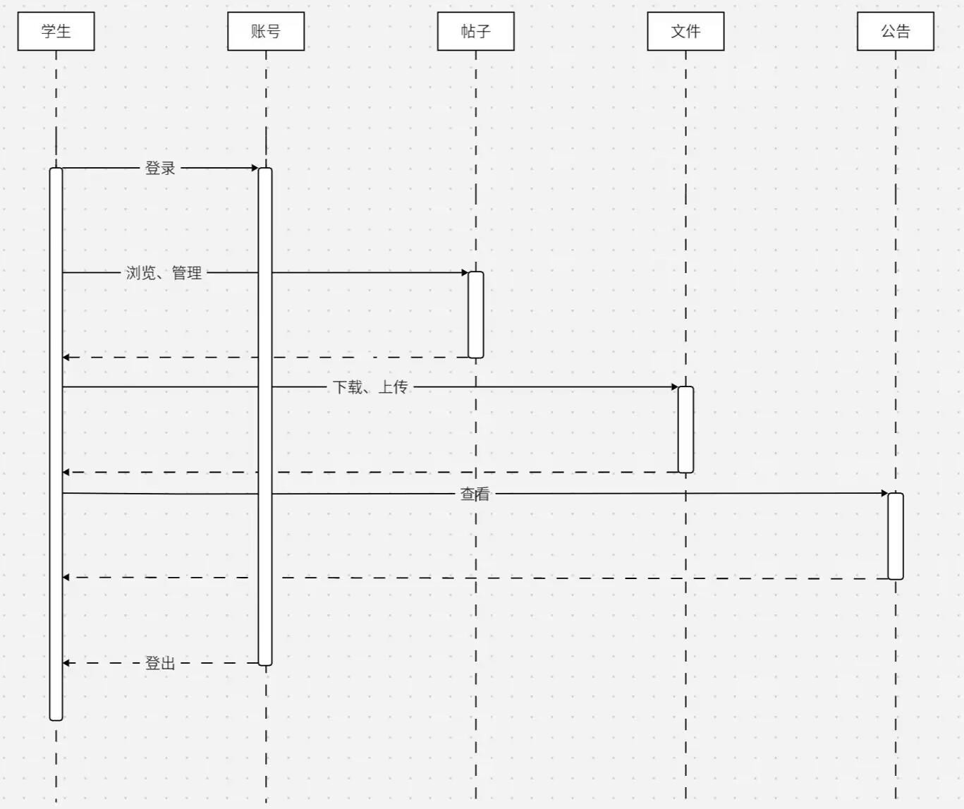时序图描述
     2. 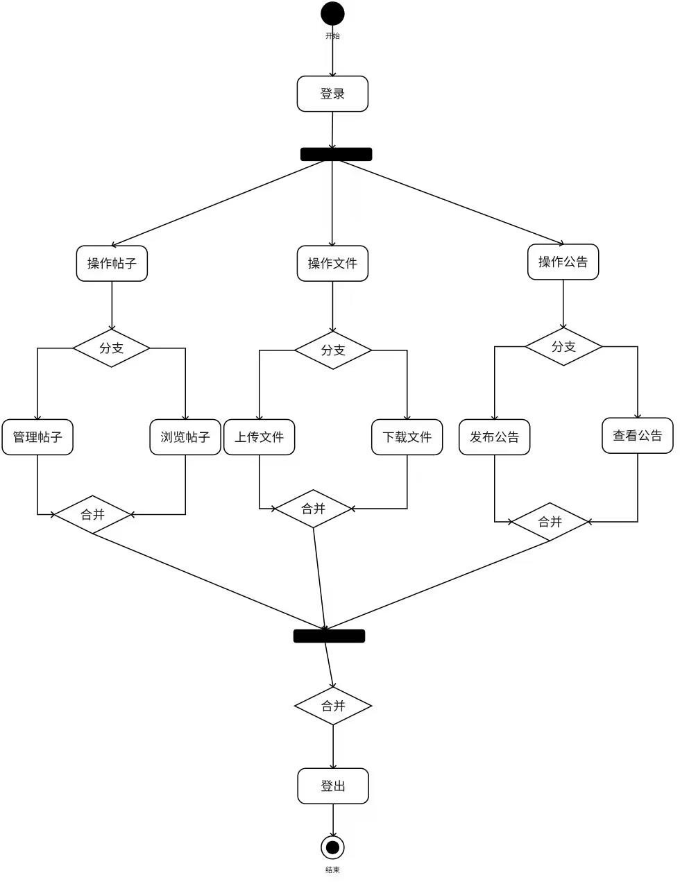活动图描述
  2. 系统架构设计
     1. 系统架构设计

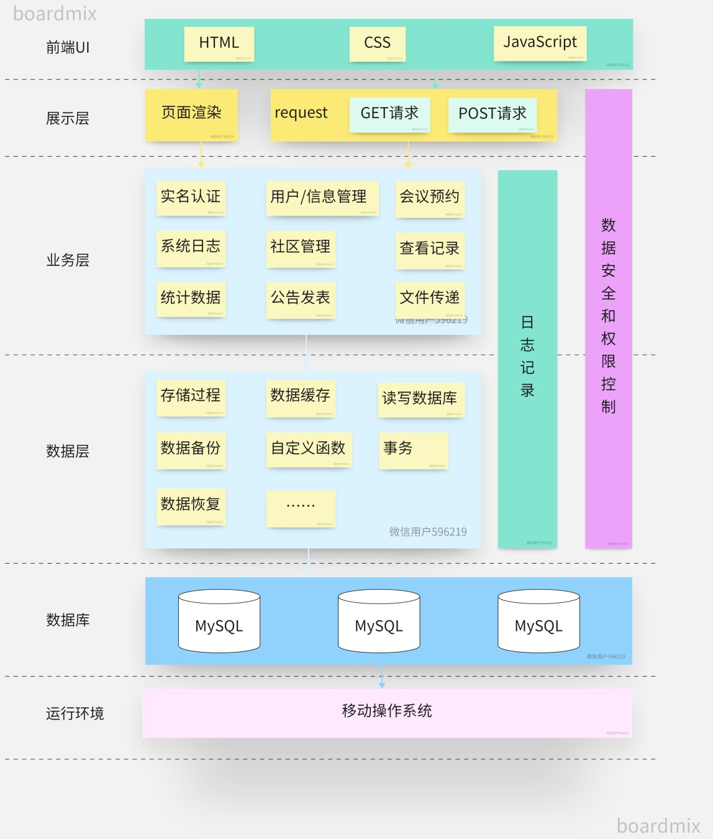本 APP 采用如下图所示的系统架构：

对于每一层的组件细分如下： 前端 UI

HTML 组件：使用 HTML（超文本标记语言）来创建页面结构

CSS 组件：使用 CSS（层叠样式表）来样式化和美化页面元素JavaScript 组件：使用 JavaScript 来实现交互性和动态效果

展示层

页面渲染组件：负责将数据呈现给用户，并处理用户界面的交互

request 组件：前端向后端发送请求以获取数据或执行相应的操作业务层

实名认证组件：用于验证用户身份信息的真实性和合法性

用户/信息管理组件：负责管理用户账户和相关信息

会议预约组件：用于用户在平台上预约和管理会议的功能系统日志组件：用于记录和管理系统的运行日志信息

社区管理组件：用于管理平台上的社区、用户互动和内容查看记录组件：用于记录用户在平台上的浏览和查看记录统计数据组件：用于收集、分析和展示平台上的统计数据公告发表组件：用于发布和管理平台上的公告信息

文件传递组件：用于在用户之间传递和分享文件数据层

存储过程组件：用于处理和管理与数据存储相关的操作

数据缓存组件：用于提高系统性能和响应速度，并减轻对后端数据库的负载读写数据库组件：用于与后端数据库进行数据读取和写入操作

自定义函数组件：用于实现特定业务逻辑或处理定制化需求的函数集合事务组件：用于实现数据库事务的管理和控制

数据恢复组件：用于恢复丢失、损坏或错误的数据数据库层

MySQL 组件：MySQL 是一个开源的关系型数据库管理系统，负责管理和存储系统中

的数据。它提供了可靠的数据存储和高效的数据访问机制。运行环境

移动操作系统组件：该组件运行在移动设备上，提供操作系统级别的功能和服务

交互过程

用户通过触摸屏幕或物理按键与移动设备上的用户界面进行交互。移动操作系统接收用户的输入，如点击、滑动等，并将其传递给校园资源共享平台 APP。校园资源共享平台 APP 根据接收到的输入事件执行相应的操作，如打开特定页面、提交表单等。校园资源共享平台 APP 通过移动操作系统组件发送请求到后端服务器，并获取相应的数据。校园资源共享平台 APP 构建请求，包括用户操作、数据查询等，并将其发送到后端服务器。后端服务器接收到请求后，进行相应的数据处理和业务逻辑操作。后端服务器将处理结果生成响应，包括数据、状态码等，并将其发送回校园资源共享平台 APP。校园资源共享平台 APP 构建数据库查询或更新操作，并通过 MySQL 组件发送给数据库服务器。MySQL 组件接收到请求后，执行相应的数据库操作，如查询、插入、更新、删除等。MySQL 组件将执行结果返回给校园资源共享平台 APP，包括所需的数据或操作状态。

* + 1. 子系统体系

确定以构件和类资源为中心的子系统体系：

用户管理子系统：负责管理平台的用户信息，包括学生、校方管理者和学生组织管理者等用户的注册、登录、权限管理等功能。

统一身份验证子系统：与学校的身份验证系统进行集成，确保平台的安全性和用户身份的准确性。

资源上传子系统：用于学生和教师上传资源，包括文件上传、资源描述、标签分类等功能。

资源检索子系统：提供资源的搜索和检索功能，支持关键字搜索、分类浏览、过滤和排序等功能，方便用户快速找到所需资源。

资源管理子系统：用于管理员对上传的资源进行管理，包括审核、编辑、删除等操作， 确保平台上的资源质量和合规性。

资源下载子系统：允许用户下载所需资源，提供下载链接和相关信息，同时记录下载历史和统计下载量。

用户反馈子系统：提供用户反馈和建议的渠道，收集用户对平台功能和资源的意见， 以改进平台的用户体验和功能完善。

通知与消息子系统：用于向用户发送系统通知、提醒和消息，包括上传资源的审核结果、资源的更新和平台的重要通知等。

资源推荐子系统：基于用户的浏览和下载记录，提供个性化的资源推荐功能，推荐与用户兴趣和需求相关的构件和类资源。

资源收藏子系统：允许用户收藏自己喜欢的资源，方便以后快速查找和访问。

社区交流子系统：为用户提供讨论和交流的平台，包括论坛、社交功能和在线问答等， 促进用户之间的互动和知识共享。